Заседание по вопросам профилактики терроризма прошло в Обручевском районе
18.02.2021

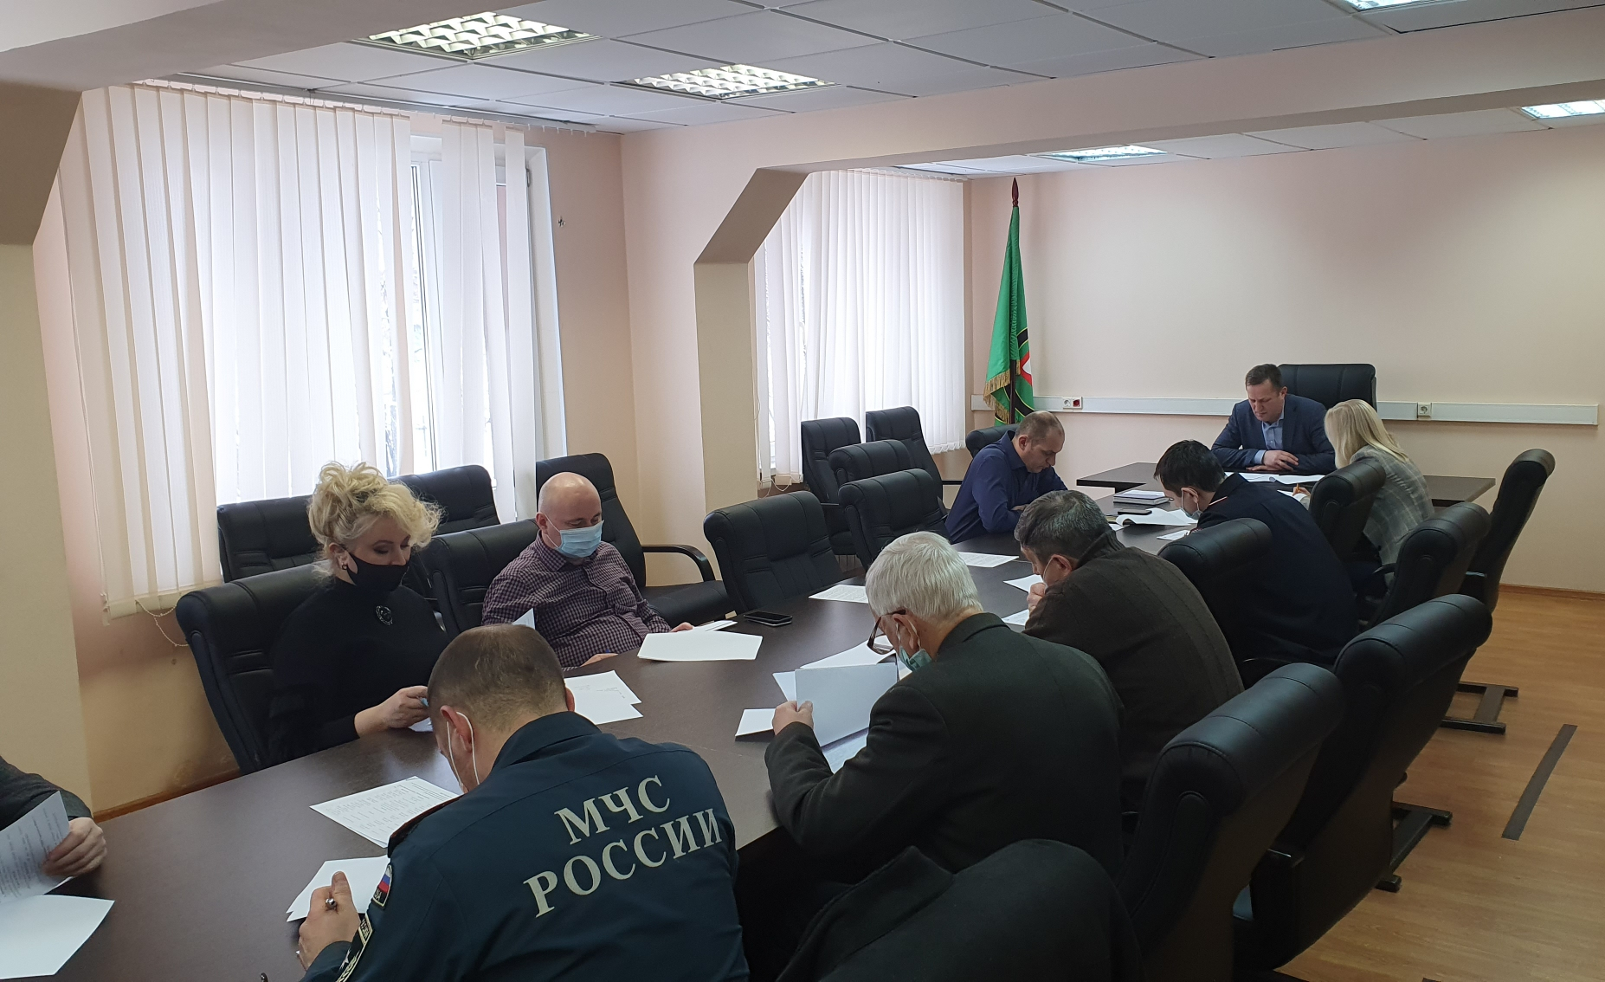
Заседание постоянно действующей рабочей группы по вопросам профилактики терроризма, минимизации и (или) ликвидации последствий его проявлений состоялось на территории Обручевского района.
Во время проведения мероприятия рабочей группой было рассмотрено несколько вопросов.
Первый из них был посвящен обеспечению безопасности и антитеррористической защищенности населения и объектов района в период подготовки и проведения мероприятий по празднованию Дня защитника Отечества, Международного женского дня и Масленицы.
Собравшиеся заслушали доклад о том, какие меры будут предприняты для обеспечения безопасности в период проведения праздников.
Следующий вопрос был посвящен принимаемым мерам по завершению категорирования, паспортизации и обеспечению антитеррористической защищенности объектов торговли в соответствии с ПП РФ от 19.10.2017г. № 1273.
В завершении собрания рабочая группа рассмотрела вопрос об организации работы Кибердружины на территории Обручевского района.
ФОТО: управа Обручевского района

Адрес страницы: http://obruchev.mos.ru/presscenter/news/detail/9727010.html
Управа Обручевского района города Москвы

